**一、实验题目：差动放大器**

**二、实验目的：**

1、熟悉差分放大器的工作原理，加深理解其性能和特点；

2、学习差动放大器静态工作点的设置方法、掌握差模电压增益 $A_{ud}$、共模电压增益 $A_{uc}$、共模抑制比 $K_{CMR}$、 输入阻抗、输出阻抗等主要性能指标的测试方法；

3、了解基本差动放大器与具有镜像恒流源的差动放大器的性能差别。

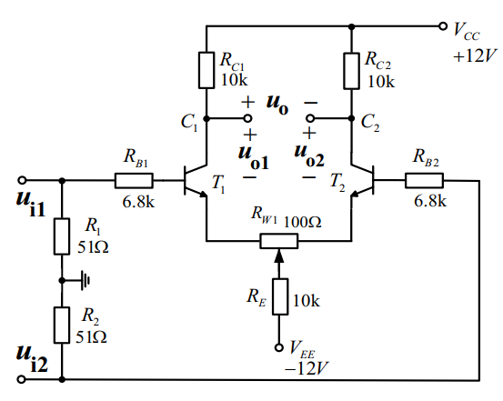**三、实验原理：**

（一）典型差动放大电路

典型差动放大电路是由两个单管放大电路，通过射极公共电阻耦合构成。电路结构对称，参数相等，两个三极管的输入、输出特性相同。调节 $R_{W1}$ 电位器可以适当修正电路对称性。

差模输入：两个输入端分别加入大小相等，极性相反的信号。

共模输入：两个输入端同时加入大小和极性都相同的信号。

1、差动放大器的主要性能指标：

（1）差模电压增益 $A_{ud}$：指差动放大电路对差模输入信号的放大倍数。差模电压增益越大，放大电路的性能越好。 $A_{ud}=\frac{∆U_{od}}{∆U_{id}}$

（2）共模电压增益 $A_{uc}$：指差动放大电路对共模输入信号的放大倍数。共模电压增益越小，放大电路的性能越好。 $A_{uc}=\frac{∆U_{oc}}{∆U_{ic}}$

（3）共模抑制比 $K_{CMR}$：指差模电压放大倍数与共模放大倍数之比，它表明差动放大电路对共模信号的抑制能力。 $K_{CMR}=\left|\frac{A_{ud}}{A_{uc}}\right|$ 或 $K_{CMR}=20lg\left|\frac{A_{ud}}{A_{uc}}\right|(dB)$

2、典型差动放大电路的直流通路

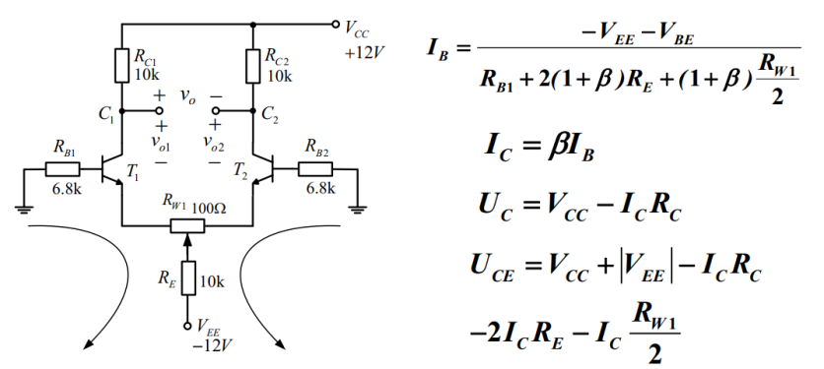

3、典型差动放大电路的差模电压增益

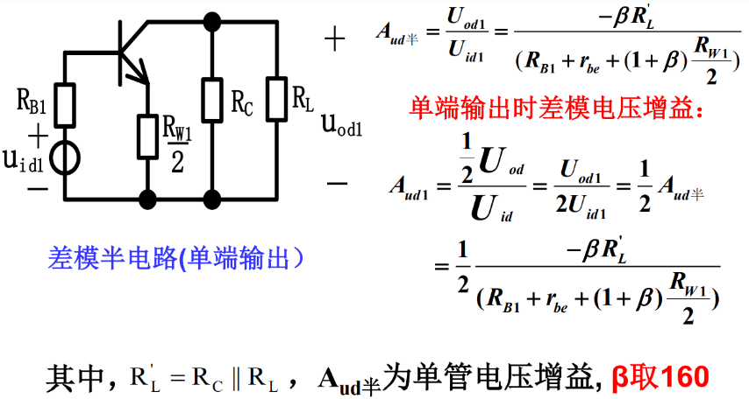

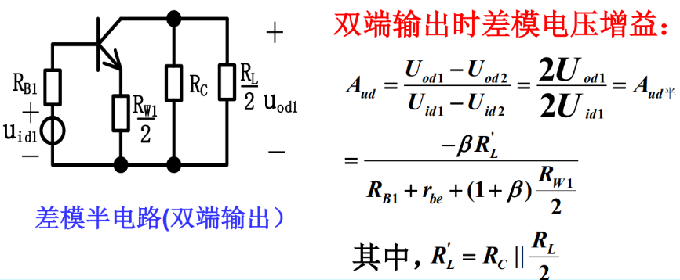

由此可见，虽然差动放大器电路用了两个晶体管，但它的电压放大能力只相当于单管共射放大电路。因而差动放大器是以牺牲一个管子的放大倍数为代价，换取了对零点漂移的抑制。

4、典型差动放大电路的共模电压增益

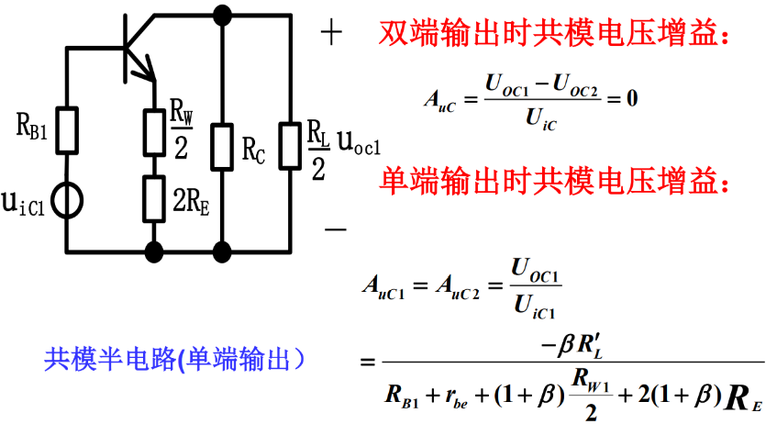

5、典型差动放大电路的共模抑制比

差动放大电器性能的优劣常用共模抑制比 $K_{CMR}$ 来衡量，即： $K_{CMR}=\left|\frac{A_{ud}}{A_{uc}}\right|$ 或 $K_{CMR}=20lg\left|\frac{A_{ud}}{A_{uc}}\right|(dB)$

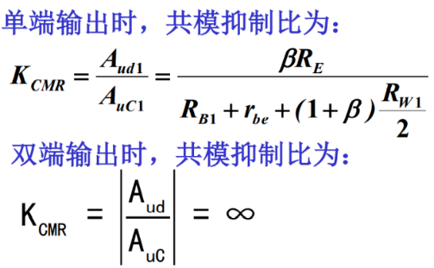

$K_{CMR}$ 越大，抑制零漂能力越强。

（二）具有恒流源的差动放大电路

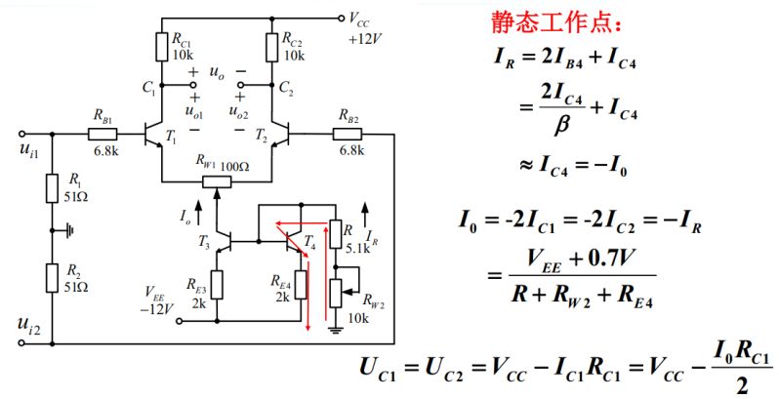

1、具有恒流源的差动放大电路的差模电压增益

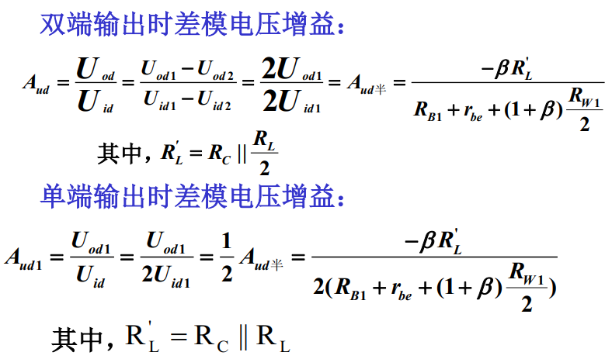

2、具有恒流源的差动放大电路的共模电压增益

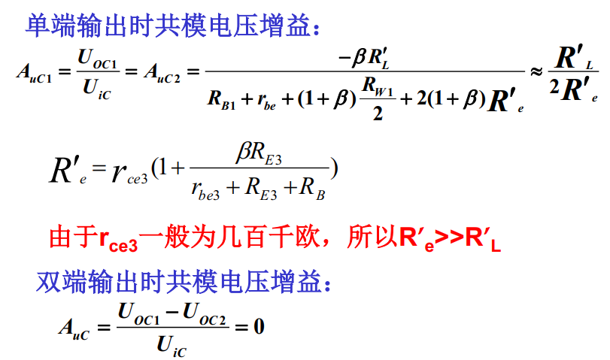

3、具有恒流源的差动放大电路的共模抑制比

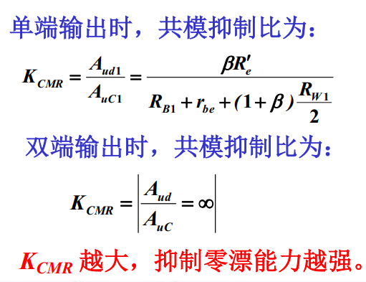

$K_{CMR}$ 越大，抑制零漂能力越强。

**四、实验内容及数据处理**

测得 $V_{CC}=11.8634V$、 $V_{EE}=-12.03V$

**（一）典型差动放大电路性能测试**

**1、测量静态工作点**

构成典型差动放大电路，不加输入信号，将输入端 $u_{i1}$、 $u_{i2}$ 两点对地短路，调节 $R_{W1}$ 电位器， 使 $U_{C1}=U_{C2}$。同时用万用表直流档测量差分对管 $T_{1}$、 $T_{2}$ 的各极电位，记录数据于表1中。

|  |  |  |  |  |  |  |
| --- | --- | --- | --- | --- | --- | --- |
| 对地电位 | $$U_{C1}$$ | $$U_{C2}$$ | $$U_{E1}$$ | $$U_{E2}$$ | $$U_{B1}$$ | $$U_{B2}$$ |
| 测量值 | 6.1960V | 6.2150V | -0.6450V | -0.6303V | -21.134mV | -16.334mV |

表1：差动放大电路静态工作点测量数据

$$I_{B}=\frac{-V_{EE}-V_{BE}}{R_{B}+2\left(1+β\right)R_{E}+\left(1+β\right)\frac{R_{W1}}{2}}=\frac{12.03-0.7}{6.8+2×\left(1+160\right)×10+\left(1+160\right)×\frac{0.1}{2}}mA=3.5×{10}^{-3}mA$$

$$I_{C}=βI_{B}=160×3.5×{10}^{-3}mA=0.5604mA$$

$$U_{C}=V_{CC}-I_{C}R_{C}=11.8634-0.5604×10=6.26V$$

$$U_{CE}=V_{CC}+\left|V_{EE}\right|-I_{C}R_{C}-2I_{C}R_{E}-I_{C}\frac{R_{W1}}{2}=7.0534V$$

$U_{C1}$ 的相对误差为 $\frac{\left|6.196-6.26\right|}{6.26}×100\%=1.02\%$

$U_{C2}$ 的相对误差为 $\frac{\left|6.215-6.26\right|}{6.26}×100\%=0.72\%$

$U_{CE1}$ = $U_{C1}-U_{E1}=6.841V$ 的相对误差为 $\frac{\left|6.841-7.0534\right|}{7.0534}×100\%=3.01\%$

$U_{CE2}$ = $U_{C2}-U_{E2}=6.845V$ 的相对误差为 $\frac{\left|6.845-7.0534\right|}{7.0534}×100\%=2.95\%$

**2、测量差模电压放大倍数**

单端输入方式（两个51Ω不用接）：将典型差动放大器输入端 $u_{i2}$ 接地，从 $u_{i1}$ 端输入正弦信号频率f=1kHz,有效值 $U_{i}$ =20mV（信号源接入电路后，用毫伏表测得），同时测出单端输出 $U_{0d1}$ ($U_{01}$)和 $U_{0d2}$ ($U_{02}$),计算出单端输出电压放大倍数，双端输出电压放大倍数，并用示波器测量画出单端输出电压 $u_{0d1}$ ($u_{01}$)、 $u_{0d2}$ ($u_{02}$)的 $u_{od}$ 波形图。

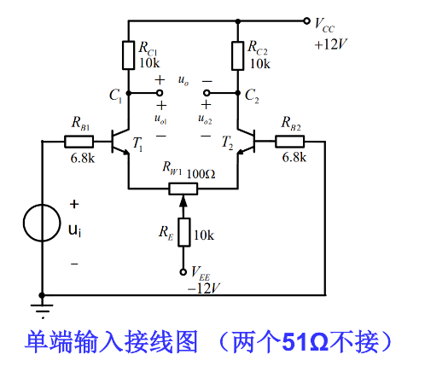

|  |  |  |
| --- | --- | --- |
| $$U_{i}$$ | $U_{od1}$ | $U_{od2}$ |
| 20mV | 0.6944V | 0.6762V |

表2：测量差模电路放大倍数数据

$$h_{ie}=r_{b}+\left(1+β\right)\frac{26mV}{I_{C}}=200+161×\frac{26mV}{0.5604mA}=7.67kΩ$$

单端输出时差模电压增益：

$$A_{ud1}=\frac{-βR_{C}}{2(R_{B}+h_{ie}+\left(1+β\right)\frac{R_{W1}}{2})}=-35.52$$

双端输出时差模电压增益：

$$A_{ud}=\frac{-βR_{C}}{R_{B}+h_{ie}+\left(1+β\right)\frac{R_{W1}}{2}}=-71.05$$

由表2，得到：

$U_{od1}$ 的有效值为694.4mV，则 $A_{ud1}=\frac{U_{od1}}{U_{id}}=-\frac{694.4}{20}=-34.72$

相对误差为 $\frac{\left|-34.72+35.52\right|}{35.52}×100\%=2.25\%$

$U_{od2}$ 的有效值为676.2mV，则 $A_{ud2}=\frac{U_{od2}}{U_{id}}=-\frac{676.2}{20}=-33.81$

相对误差为 $\frac{\left|-33.81+35.52\right|}{35.52}×100\%=4.81\%$

由波形图：

$U_{od}$ 的峰峰值为3.88V，其有效值为1372mV，则 $A_{ud}=\frac{U_{od}}{U_{id}}=-\frac{1372}{20}=-68.6$

相对误差为 $\frac{\left|-68.6+71.05\right|}{71.05}×100\%=3.44\%$

**3、测量差模输入电阻**

差模信号单端输入方式，在信号源 $u_{s}$ 与差分 $U_{i1}$ 输入端之间 串接一个 $R_{s}$ =10KΩ的电阻， $U_{s}$ =80mv(有效值)，f=1KHz,用毫伏表测量 $R_{s}$ =10KΩ前后对地电压 $U_{s}$ 和 $U_{i}$，计算差模单端输入时的输入电阻 $R_{i}$。

|  |  |
| --- | --- |
| $U_{s}$ | $U_{i}$ |
| 80.2mV | 67.29mV |

表3：测量差模输入电阻数据

差模单端输入的输入电阻

$$R_{i}=2\left(R_{B1}+h_{ie}\right)+\left(1+β\right)R_{W1}=2×\left(6.8+7.67\right)+161×0.1KΩ=45.04KΩ$$

由表3： $R_{i}=\left(\frac{U_{L}}{{U_{s}-U}_{i}}\right)×R_{s}=\left(\frac{67.9}{80.2-67.9}\right)×10KΩ=52.12KΩ$

相对误差为： $\frac{\left|52.12-45.04\right|}{45.04}×100\%=15.7\%$

**4、测量差模输出电阻**

$U_{s}$ =50mv(有效值)，f=1KHz，用毫伏表测量空载时的 $U_{o}$，再测量有载(将 $R_{L}$ =10KΩ并接在T1的集电极和地之间)时的 $U_{L}$，计算差模单端输入单端输出时的输出电阻Ro(RS=10KΩ不接)。

|  |  |  |
| --- | --- | --- |
| $U_{s}$ | $$U_{od1}$$ | $U_{L}$ |
| 50.0mV | 1.8635V | 0.9329V |

表4：测量差模输出电阻数据

差模单端输入单端输出的输出电阻 $R_{o}=R_{c}=10KΩ$

由表4： $R_{i}=\left(\frac{U_{od1}}{U_{L}}-1\right)×R_{L}=\left(\frac{1.8635}{0.9329}-1\right)×10KΩ=9.98KΩ$

相对误差为： $\frac{\left|10-9.98\right|}{10}×100\%=0.2\%$

**5、测量共模电压放大倍数**

将输入端 $U_{i1}$ 和 $U_{i2}$ 两点连接在一起（两个51Ω不接）,从 $U_{i1}$ 和 $U_{i2}$ 两端输入有效值 $U_{ic}$ =90mV，频率f=1kHz的正弦信号，用毫伏表测量共模输入电压 $U_{ic}$,共模单端 输出电压 $U_{oc1}$、 $U_{oc2}$，计算出单端共模电压放大倍数及双端共模电压放大倍数，并用示波器测量画出 $u_{oc1}$、 $u_{oc2}$ 的波形及 $u_{oc}$。

|  |  |  |
| --- | --- | --- |
| $$U_{ic}$$ | $$U_{oc1}$$ | $$U_{oc2}$$ |
| 90mV | 48.04mV | 40.02mV |

表5：测量共模电压放大倍数数据

单端输出时共模电压增益：

$A_{uc1}=\frac{-βR_{C}}{R_{B}+h_{ie}+\left(1+β\right)\frac{R_{W1}}{2}+2\left(1+β\right)R_{E}}=-0.493$ 4

双端输出时共模电压增益：

$$A_{uc}=\frac{U_{oc1}-U_{oc2}}{U_{ic}}=0$$

由表五，得到：

$U_{oc1}$ 的有效值为48.04mV，则 $A_{ud1}=\frac{U_{oc1}}{U_{ic}}=-\frac{43.9}{89.7}=-0.489$

相对误差为 $\frac{\left|-0.493+0.489\right|}{0.493}×100\%=0.81\%$

$U_{oc2}$ 的有效值为43.8mV，则 $A_{ud1}=\frac{U_{oc1}}{U_{ic}}=-\frac{48.04}{90}=-0.534$

相对误差为 $\frac{\left|-0.4934+0.489\right|}{0.4934}×100\%=0.89\%$

$U_{oc}$ 的峰峰值为38mV，其有效值近似为13.435mV，则 $A_{uc}=\frac{U_{oc}}{U_{ic}}=-\frac{13.435}{90}=-0.149$

**（二）具有恒流源的差动放大电路性能测试**

**1、静态工作点调节**

构成具有恒流源的差动放大电路，不加输入信号，将输入端 $u_{i1}$、 $u_{i2}$ 两点对地短路，调节恒流源电路电位器 $R_{W2}$， 使 $U_{RC1}=5V$ 或 $U_{RC2}=5V$，则 $I_{O}=\frac{2U_{RC1}}{R_{C1}}=1mA$。 同时用万用表直流档分别测量差分对管 $T_{1}$、 $T_{2}$ 的各极电位，记录数据于表6中：

|  |  |  |  |  |  |  |  |  |  |
| --- | --- | --- | --- | --- | --- | --- | --- | --- | --- |
| 对地电位 | $$U_{C1}$$ | $$U_{C2}$$ | $$U_{E1}$$ | $$U_{E2}$$ | $$U_{B1}$$ | $$U_{B2}$$ | $$R_{W2}$$ | $$U_{RC1}$$ | $$U_{RC2}$$ |
| 测量值 | 6.6175V | 6.6600V | -0.6415V | -0.6260V | -19.698mV | -15.007 mV | 3.7964K $Ω$ | 5.2201V | 5.204V |

表6

$$I_{O}=-2I_{C1}=-2I_{C2}=-I_{R}=\frac{V_{EE}+0.7V}{R+R_{W2}+R_{E4}}=\frac{-12.03V+0.7V}{5.1kΩ+3.7964kΩ+2kΩ}=-1.04mA$$

$$I_{R}=2I_{B4}+I_{C4}=\frac{2I_{C4}}{β}+I_{C4}≈I_{C4}=-I_{O}=1.04mA$$

$$U_{C}=V_{CC}-I_{C}R_{C}=V_{CC}+\frac{I_{O}R_{C}}{2}=11.8634V+\frac{-1.04mA×10kΩ}{2}=6.6634V$$

$U_{C1}$ 的相对误差为 $\frac{\left|6.634-6.6175\right|}{6.634}×100\%=0.25\%$

$U_{C2}$ 的相对误差为 $\frac{\left|6.6600-6.634\right|}{6.634}×100\%=0.39\%$

**2、测量差模电压放大倍数**

单端输入方式（两个51Ω不用接）：将典型差动放大器输入端 $u_{i2}$ 接地，从 $u_{i1}$ 端输入正弦信号频率f=1kHz,有效值 $U_{i}$ =20mV（信号源接入电路后，用毫伏表测得），同时测出单端输出 $U_{0d1}$ ($U_{01}$)和 $U_{0d2}$ ($U_{02}$),计算出单端输出电压放大倍数，双端输出电压放大倍数。

$U_{od}$ 峰峰值测量值：3.97V

|  |  |  |
| --- | --- | --- |
| $$U_{i}$$ | $U_{od1}$ | $U_{od2}$ |
| 20 mV | 0.668V | 0.660V |

表7：测量差模电路放大倍数数据

$$h_{ie}=r_{b}+\left(1+β\right)\frac{26mV}{{-I}_{O}/2}=300Ω+161×\frac{26mV}{1.04mA/2}=8.35kΩ$$

单端输出时差模电压增益：

$$A_{ud1}=\frac{-βR_{C}}{2(R_{B}+h_{ie}+\left(1+β\right)\frac{R_{W1}}{2})}=\frac{-160×10kΩ}{2(6.8kΩ+8.35kΩ+161×\frac{100Ω}{2})}=-34.48$$

双端输出时差模电压增益：

$$A_{ud}=\frac{-βR_{C}}{R_{B}+h_{ie}+\left(1+β\right)\frac{R_{W1}}{2}}=-68.96$$

通过表7，得到：

$A_{ud1}=\frac{U_{od1}}{U_{id}}=-\frac{668}{20}=-3$ 3.4，相对误差为 $\frac{\left|-33.4+34.48\right|}{34.48}×100\%=3.13\%$

$A_{ud2}=\frac{U_{od2}}{U_{id}}=-\frac{660}{20}=-33$，相对误差为 $\frac{\left|-33+34.48\right|}{34.48}×100\%=4.29\%$

$U_{od}$ 有效值为1328mV， $A_{ud}=\frac{U_{od}}{U_{id}}=-\frac{1328}{20}=-66.4$

相对误差为 $\frac{\left|-66.4+68.96\right|}{68.96}×100\%=3.71\%$

**3、测量共模电压放大倍数**

将输入端 $U_{i1}$ 和 $U_{i2}$ 两点连接在一起（两个51Ω不接）,从 $U_{i1}$ 和 $U_{i2}$ 两端输入有效值 $U_{ic}$ =90mV，频率f=1kHz的正弦信号，用毫伏表测量共模输入电压 $U_{ic}$,共模单端 输出电压 $U_{oc1}$、 $U_{oc2}$，计算出单端共模电压放大倍数及双端共模电压放大倍数。

$U_{oc}$ 峰峰值测量值：5.575mV

|  |  |  |
| --- | --- | --- |
| $$U_{ic}$$ | $$U_{oc1}$$ | $$U_{oc2}$$ |
| 90mV | 1.130mV | 1.30mV |

表8：测量共模电压放大倍数数据

$$h_{ie}=r_{b}+\left(1+β\right)\frac{26mV}{{-I}_{O}/2}=300Ω+161×\frac{26mV}{1.04mA/2}=8.35kΩ$$

单端输出时共模电压增益：

$$A_{uc1}=\frac{-βR_{C}}{R_{B}+h_{ie}+\left(1+β\right)\frac{R_{W1}}{2}+2\left(1+β\right)R_{e}'}≈\frac{R_{C}}{2R_{e}'}=0$$

双端输出时共模电压增益：

$$A_{uc}=\frac{U_{oc1}-U_{oc2}}{U_{ic}}=0$$

通过表8，得到：

$A_{uc1}=\frac{U_{oc1}}{U_{ic}}=\frac{1.13}{90}=0.0125$，相对误差为 $0.73\%$

$A_{uc2}=\frac{U_{oc2}}{U_{ic}}=\frac{1.30}{90}=0.0144$，相对误差为 $0.97\%$

**五、误差分析**

**1、典型差动电路**

（1）测量静态工作点时，测量仪器精度有限，并且试验箱上电阻等元件标称值与实际值不同，晶体管实际放大倍数与理论不符均会带来误差，但该误差较小，可以认为结果是合理的。

（2）测量共模、差模电压放大倍数时，晶体管放大倍数理论值与实际值存在差异，并且受温度的影响，电路不完全对称，一些微小的扰动等也会造成误差，故该误差略大，但也在合理范围内。

（3）测量差模输入、输出电阻时，由于静态工作点测量的误差、晶体管的影响以及电路元件和结构对称性问题，导致输入电阻测量误差较大。

2、恒流源的差动放大器

（1）测量静态工作点时，测量仪器精度有限，并且试验箱上电阻等元件标称值与实际值不同，晶体管实际放大倍数与理论不符均会带来误差，且计算中存在误差，但误差较小，可认为结果是合理的。

（2）测量共、差模电压放大倍数时，晶体管放大倍数理论值与实际值存在差异，并且受温度的影响，电路不完全对称，测量精度不够，均导致了误差，但误差在合理范围内。

**六、实验总结：**

1、示波器输入信号线的地极要与实验箱的地极公共，否则它们没有相同的基准，也就没有相同的参考电压，波形会极不稳定。

2、用示波器测双端输出时，我们用到示波器的运算功能(即math键)，本次实验用到减法运算，用输出信号一减输出信号二。

3、由于双端差模输入时两输入信号反向，因此 $U_{ipp}$ 相位与 $U_{i1pp}$ 同相。

**七、思考题：**

1、为什么要对差分放大器进行调零，在实验中是否非常重要？

答：非常重要，这是差动放大电路的结构特性导致的。因为在差动放大电路中，需要两个特性参数完全一样的三极管来组成完全对称的放大电路，但是这在实际情况下是不可能的，即使是同一型号同一批次，两个三极管也会有一定的差别。当差动放大电路两个输入端有不平衡时（不仅仅是两个三极管特性不一致，还有其他的环境因素），将两个输入端同时短接到地，此时输出也不一定是零电位，会有一点的偏移，这就是差动放大电路调零的作用。即让差动放大电路输入短接到地时，保证输出为零。调零是针对运算放大器的直流不平衡而导致的偏差，因为调零十分重要。

2、差分放大器的差模输出电压是与输入电压的差还是与输入电压的和成正比？

答：差分放大器的差模输出电压是与输入电压的差成正比，和为零。但实际情况下由于各种偏差，和不一定为零。

3、典型差动放大电路与恒流源差动放大电路在观测 $U_{c1}$ 与 $U_{c2}$ 的波形时，其大小、极性及共模抑制比 $K_{CMR}$ 有何区别？为什么？

答：大小、共模抑制比不同，极性相同。恒流源作为负载时交流电阻很大，所以当用恒流源代替R4时，可以使差模电压增益由输出端决定，而和输入端无关，进一步提高差动放大器抑制共模信号的能力。由于恒流时发射极电阻比典型差动放大电路的大的多，因此共模电压增益远小于差动放大电路，共模抑制比远大于差动放大电路;由于两种电路均是在集电极输出，因此极性不变。